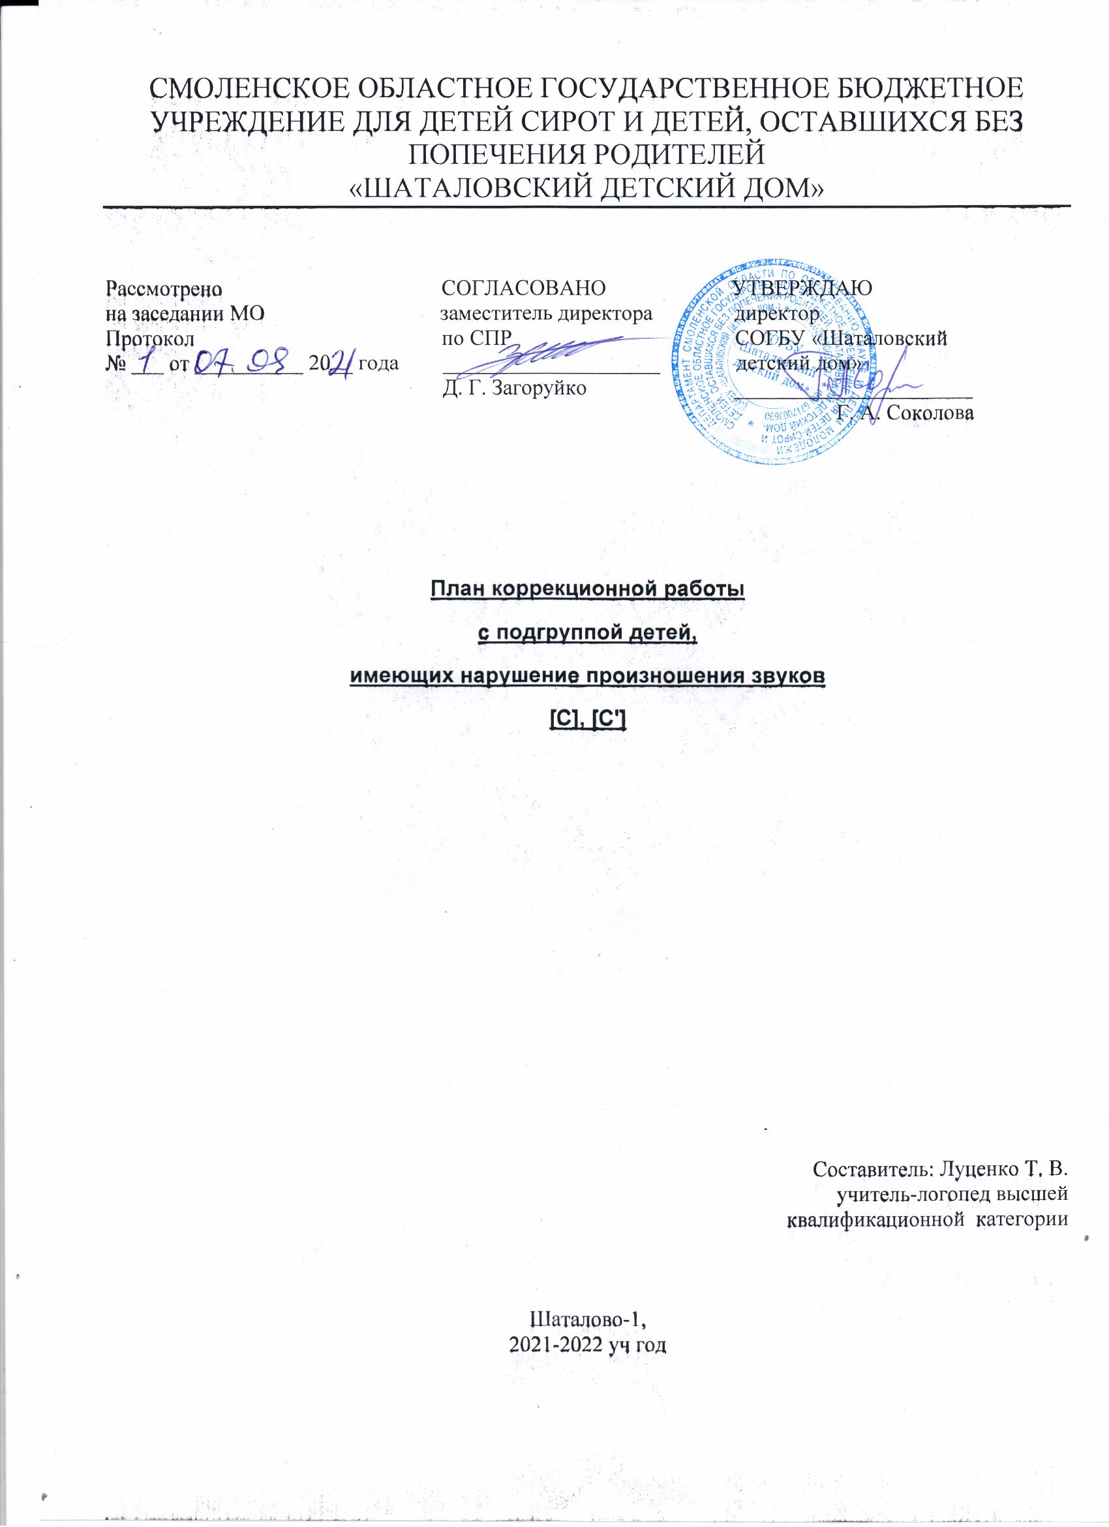

Пояснительная записка

1 ПРЕДВАРИТЕЛЬНЫЙ ЭТАП

ЗАДАЧИ:
а) развитие общей и речевой моторики;
б) развитие ритма;
в) развитие нижне-реберного и диафрагмального дыхания;
г) развитие речевого дыхания и голоса (силы, интонационной выразительности);
д) формирование и развитие артикуляторной моторики до уровня
минимальной достаточности для постановки звуков; массаж органов
артикуляции при необходимости;
е) развитие мимики, массаж лица при необходимости.

2. ФОРМИРОВАНИЕ ПРОИЗНОСИТЕЛЬНЫХ УМЕНИЙ И НАВЫКОВ

ЗАДАЧИ:
а) устранение дефектного звукопроизношения;
б) автоматизация поставленных звуков;
в) при необходимости дифференциация сходных артикуляционно и акустически звуков.

3. ВИДЫ КОРРЕКЦИОННОЙ РАБОТЫ:

1) Постановка звуков
2) Автоматизация звуков в слогах, словах, предложениях, текстах.
3) Дифференциация звуков
а) предварительный этап
- восприятие каждого из смешиваемых звуков на слух;
- уточнение артикуляционного уклада;
- проговаривание в слогах, словах, предложениях.
б) слуховое и произносительное сопоставление смешиваемых звуков
4) Введение исправительных звуков в самостоятельную речь ребенка.
5) Совершенствование фонематического восприятия и навыков звукового анализа и синтеза параллельно с коррекцией звукопроизношения.
6) В пропедевтическом плане развития лексико-грамматического строя и связной речи на базе правильно произносимых слов.

Схема работы с предметными картинками, словами речевого материала:
Цель: активизация и обогащение словаря
- «Назови животных, мебель и тд».
- Цель: развитие грамматического строя речи (словообразование)
- «Назови предметы ласково».
Цель: развитие грамматического строя речи (словоизменение)
- «Веселый счет».
Цель: развитие пространственной ориентации на листе бумаги.
- «Назови картинку в правом верхнем углу» и т.д
Цель: Учить составлять распространенные предложения с заданным словом.
- Составь предложение с названием картинки

Индивидуальный план коррекционных занятий по коррекции звука «С»

№  з.  Дата | Цель | Артикуляционная и  мелкая моторика | Развитие  фонематических процессов. |  | Закрепление звука в речи | Игры
1-5 | Подготовка к постановке звука С.  Комплекс упражнений, вырабатывающий правильный артикуляционный уклад для свистящих звуков. | 1. Упражнения, направленные на развитие подвижности губ.  2. Упражнения, направленные на развитие подвижности мышц языка.  3. Артикуляционные упражнения с тренировкой речевого дыхания  4. Упражнения, вырабатывающие умение образовывать желобок посередине языка | «Лягушка», «Улыбка», «Заборчик»; «Хоботок», «Трубочка», «Рупор»; «Лягушка – Хоботок»  «Упрямый ослик»  «Лопаточка», «Блинчик», «Лепёшка»; «Накажем непослушный язычок»  «Киска сердится», «Горка»; «Чистим нижние зубки».«Посчитаем нижние зубки».  «Качели»; «Кто дальше загонит мяч»; «Подуем на лопатку»; «Дует ветер с горки»  «Сдуем с ладошки пёрышко»; «Тепло – холодно»; «Чей пароход лучше гудит?»
6 | Постановка  звука С. | «Улыбка», «Заборчик», «Лопатка», «Желобок», «Щеточка», «Футбол», «Фокус» | Развитие восприятия и ориентировки в пространстве. Отработка понятий «правый» и «левый». |  | - Знакомство с положением органов артикуляции при произношении звука С  Моделирование (положение - губы, язык, воздух, голос).  - «Звуковая разминка» | Игра «Водители»  «Составление узоров из геометрических фигур»
7-8 | Постановка  звука С. | «Улыбка», «Заборчик», «Лопатка», «Желобок», «Щеточка», «Футбол», «Фокус» | Отработка понятий «правый» и «левый».  Выполнение упражнений на усвоение пространственных отношений предлоги «на», «над», «под», «за».  Упражнение «Копирование точек» Узнавание предмета по контурному изображению и деталям рисунка. |  | - упражнение «Запомни и повтори»;  -Воспроизведение ряда из четырех слов;  - Выделение хлопком звука С из ряда других. | Игра «Что это?». Упражнения «Составление фигуры из 1 разрозненных деталей», «Использование игр с постройками из кубиков»,
9 | Автоматизация звука С в слогах. | «Улыбка», «Заборчик», «Лопатка», «Желобок», «Щеточка», «Футбол», «Фокус» | - «Чуткие ушки» - работа в тетради. Выделение слога со звуком С в потоке слогов.  - «Запомни-повтори» (выделение ударного слога)  - «Угадай песенку» (определение по артикуляции гласных) |  | - Анализ артикуляции, характеристика звука  - «Звуковая разминка»  - Игра «Кнопочки - проговаривать слог со звуком, нажимая пальчиком на «кнопочку» Сколько кнопочек - столько повторов  - «Заборчик» - рисовать горизонтальные палочки с одновременным произнесением слогов. | - Игра с мячом.  «Гласный звук лови- слог с свистелкой возрати»
10 | Автоматизация  звука С  в прямом ударном слоге и в начале слова. | «Улыбка», «Заборчик», «Лопатка», «Желобок», «Щеточка», «Футбол», «Фокус» | - Выделение слога со звуком С в потоке слогов.  - Игра «Эхо»  - «Угадай песенку» (определение гласных по беззвучной артикуляции).  - Определение наличия звука С  по предметным картинкам. | - Анализ артикуляции, характеристика звука  - «Слоговая разминка».  Упр. «Здравствуй, пальчик» с произнесением слогов в быстром и медленном темпе  - Произнесение слов отраженно по схеме  Чистоговорка. |  | - Игра с мячом  «Слог да слог и будет слово»
11 | Автоматизация звука С прямом ударном слоге в середине слова. | «Улыбка», «Заборчик», «Лопатка», «Желобок», «Щеточка», «Футбол», «Фокус» | Выделение слова со звуком в потоке слов  - Определение наличия звука С  по предметным картинкам. Игра «Дорожки» (выложить дорожки из картинок, в названии которых есть звук С) | - Анализ артикуляции, характеристика звука  - Произнесение звука «Слоговая разминка»  Упр. «Здравствуй, пальчик».  Произнесение слогов с разными гласными  - Скороговорки |  | - Произнесение чистоговорки с движениями.
12 | Автоматизация звука С  в прямом ударном слоге в середине слова | «Улыбка», «Заборчик», «Лопатка», «Желобок», «Щеточка», «Футбол», «Фокус» | - Выделение слога со звуком С в потоке слогов.  - Игра «Эхо»  - «Угадай песенку» (определение гласных по беззвучной артикуляции).  Определение места звука С  в словах – «Паровозик» | - Анализ артикуляции, характеристика звука  - «Слоговая разминка» (произнесение слогов с вопросительной интонацией |  | - Игра с мячом «Встречу слово на дороге, разобью его на слоги».
13 | Автоматизация звука С  в обратном слоге в середине слова | «Улыбка», «Заборчик», «Лопатка», «Желобок», «Щеточка», «Футбол», «Фокус» | Выделение слова со звуком С в потоке слов  - Игра «Дорожки» - выложить дорожки из картинок, в названии которых есть звук С  в начале, по середине, в конце слова) | Ребенок наматывает веревочку (ленточку) на пальчик, проговаривая скороговорку. |  | - Игра с мячом «Скажи ласково»
14 | Автоматизация звука С  в обратном слоге в середине слова |  | - Игра «Прятки» (определение места звука С в словах)  - Повторение рядов слов. | - Скороговорка с рисунком. |  | - Игра с мячом  «Веселый счет»  Один шар - пять шаров
15 | Автоматизация звука С в словах и предложениях | Пальчиковая гимнастика. | Манкотерапия. Игра «Найди картинки со звуком С посерединке» | - Счеты  Ребенок произносит слово столько раз, сколько колесиков отложено на счетах, либо произносит речевой материал с одновременным движением колесика.  - Скороговорки. |  | - Игра с мячом  «Один – много»  «Мы волшебники немного:  Был один, а стало много».
16-17 | Автоматизация звука С  в слогах со стечением согласных | Основные артикуляционные движения с закрытыми глазами. | - «Запомни и повтори»  (ряды слов)  - Игра «Закончи слова слогом …».  - Звуко - слоговой анализ слов | - Игра «Карусель» (5) проговаривание слов по картинкам. |  | Игра «Тихо – громко»  метет.
18 - 19 | Автоматизация звука С в словосочетаниях и предложениях. | Основные артикуляционные движения | - «Слоговая разминка» - повторение ряда слогов с разной интонацией: вопросительной, восклицательной»  - Деление слов на слоги  - Звуко-слоговой анализ слов  Замени в словах первый звук | Скороговорки.
20 – 21 | Автоматизация звука С  в связном тексте | Подготовка к правильному произнесению звука Ш. | - «Слоговая разминка» - повторение ряда слогов с разной интонацией: вопросительной, восклицательной»  - Звуко-слоговой анализ  Выделение слов со звуком С из текста |  |  | - Игра с мячом припоминание слов со звуком С из рассказа.
22 – 23  24 | Автоматизация звука С  В связном тексте. | Комплекс шипящих  Подготовка к правильному произнесению звука Ш. | - Выделение слов со звуком С  из текста  - Игра «Театр». Произнесение слов с разной высотой голоса, с разной интонацией | - Чистоговорки, скороговорки. |  | - Игра с мячом  «Мяч поймаем – раз!  И два – мы распутаем слова»

